МИНИСТЕРСТВО НАУКИ И ВЫСШЕГО ОБРАЗОВАНИЯ РОССИЙСКОЙ ФЕДЕРАЦИИ

Федеральное государственное бюджетное образовательное учреждение высшего образования

«Кемеровский государственный университет»

Институт цифры

Кафедра ЮНЕСКО по информационным вычислительным технологиям

**ОТЧЕТ**

о выполнении семестровой работы

по дисциплине «Языки программирования»

Проект «Desktop-игра “ **Indefinite** ”»

**Выполняют:**

студенты направления подготовки 02.03.03 Математическое обеспечение и администрирование информационных систем, направленности (профиля) подготовки «Информационные системы и базы данных»

|  |  |  |  |
| --- | --- | --- | --- |
| Елисеев Дмитрий Дмитриевич |  |  |  |
| (ФИО) |  | (оценка) |  |
| Холдаров Саидисломбек Ильхомович |  |  |  |
| (ФИО) |  | (оценка) |  |

Кемерово 2022

Состав участников

|  |  |  |
| --- | --- | --- |
| ФИО | Группа | Роль в команде |
| Холдаров Саидисломбек Ильхомович | МОА-211 (2 подгруппа) | Создание основных механик и моделек |
| Елисеев Дмитрий Дмитриевич | МОА-211 (2 подгруппа) | Клиент-серверное взаимодействие и меню игры |
|  |  |  |

# Тема проекта

* **Основная идея проекта:** Создать простую игру про танчики на основе Bаttle City (1985).

**Функциональность:** Он совсем простой – катаешься и стреляешь в своего противника.

# Архитектура проекта

**Основные классы**

**PhysicalBaseTank –** класс отвечающий за физику пуль и передвижения танков

**GameLauncher –** класс отвечающий за главное меню лаунчера

**ColoredTankGraphics –** класс отвечающий за модельки танков

**Server и ServerHub –** классы отвечающие за работу сервера, подключение и обменивая информации от сервера.

# Использованные технологии

* IntelliJ IDEA — интегрированная среда разработки программного обеспечения для многих языков программирования
* Java — строго типизированный объектно-ориентированный язык программирования общего назначения.
* JavaFX —платформа на основе Java для создания приложений с насыщенным графическим интерфейсом.

# Демонстрация работы

**Меню лаунчера** 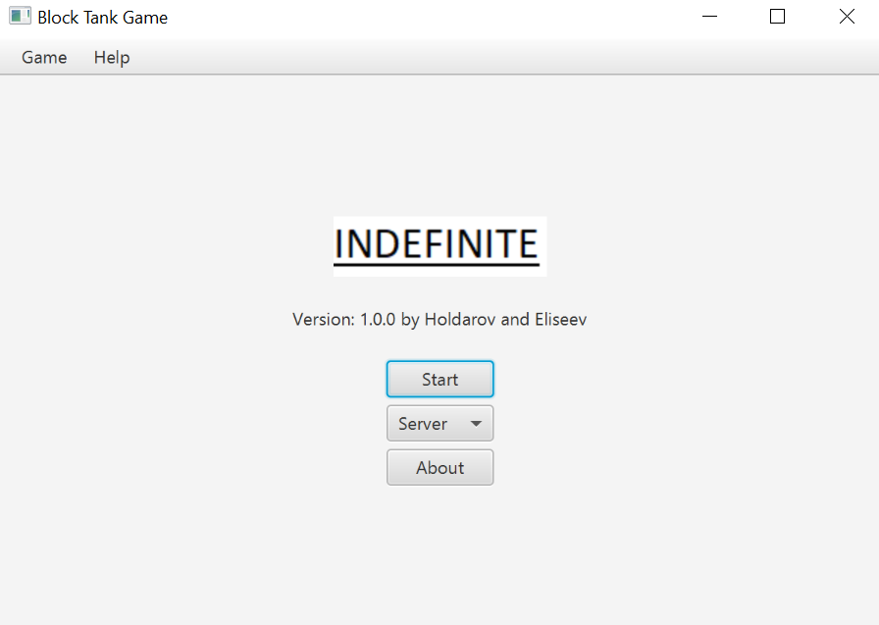

**Кнопка о нас** 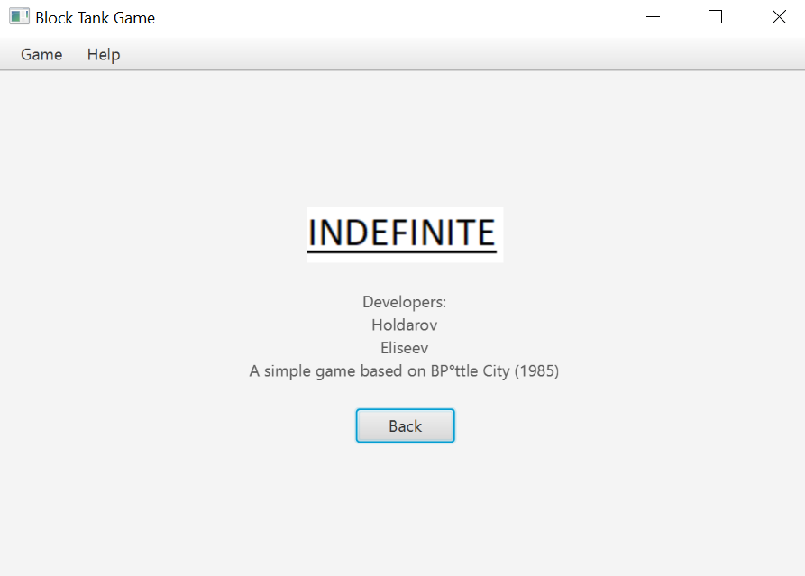

Кнопка Help

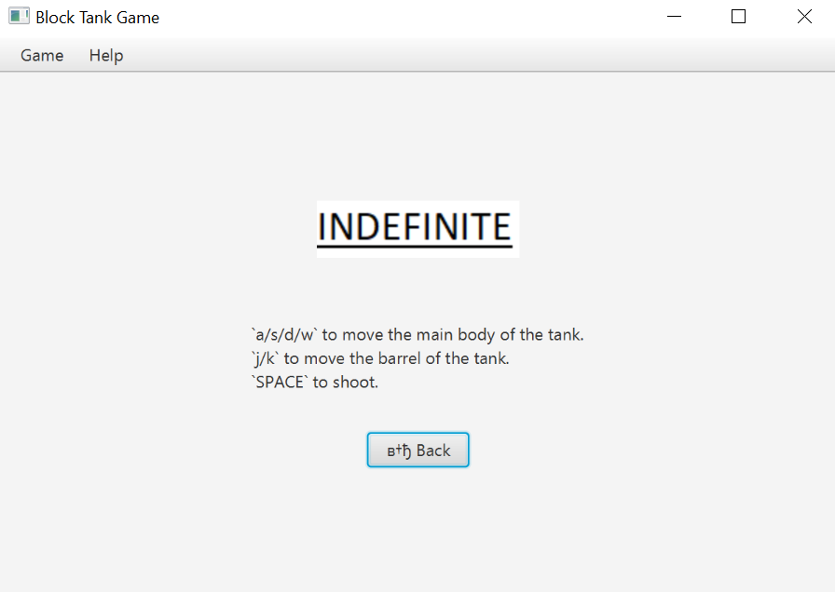

**Геймплей** 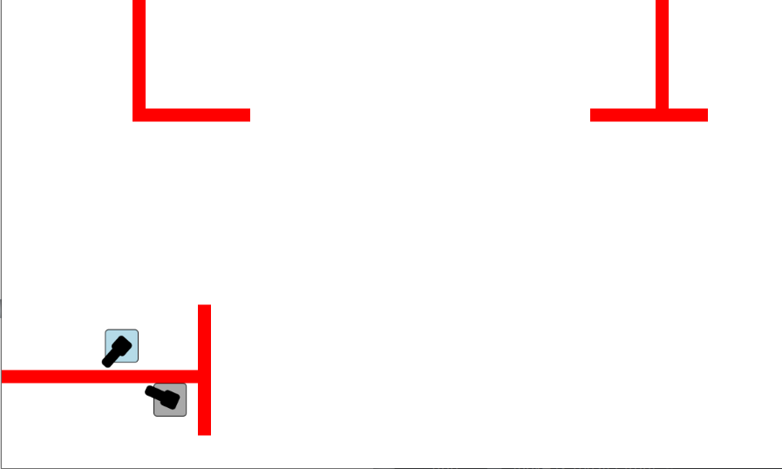

# Вклад каждого участника

* **Ссылка на репозиторий:** [***https://github.com/Antihrisr2143/EHproject.git***](https://github.com/Antihrisr2143/EHproject.git)

|  |  |  |
| --- | --- | --- |
| ФИО | Ник | Выполненные части проекта |
| Елисеев Дмитрий Дмитриевич | Antihrisr2143 | Классы Server и ServerHub а так же меню лаунчера |
| Холдаров Саидисломбек Ильхомович | Ain-ss | Классы PhysicalBaseTank ColoredTankGraphics, а так же помощь с серверам. |
|  |  |  |  |